**CURSO HTML5 E CSS3 – CURSO EM VIDEO – GUSTAVO GUANABARA**

**MODULO 3**

**CURSO HTML5 E CSS3 – CURSO EM VIDEO – GUSTAVO GUANABARA**

**CAPITULO 18**

**AULA 1 – O QUE É GIT E GITHUB**

**VERSIONAMENTO DE SOFTWARE**

**REPOSITÓRIOS**

São espaços onde se armazena dados.

Existem **REPOSITÓRIOS LOCAIS** e **REPOSITÓRIOS REMOTOS**

**GIT**

O GIT é um software *Open Source*, desenvolvido pelo mesmo criador do Linux, que mantém versões de um software armazenadas localmente.

**GITHUB**

O GIT é um software *Open Source*, desenvolvido pelo mesmo criador do Linux, que mantém versões de um software armazenadas remotamente

O **GIT** e o **GITHUB** são serviços/utilitários que se complementam.

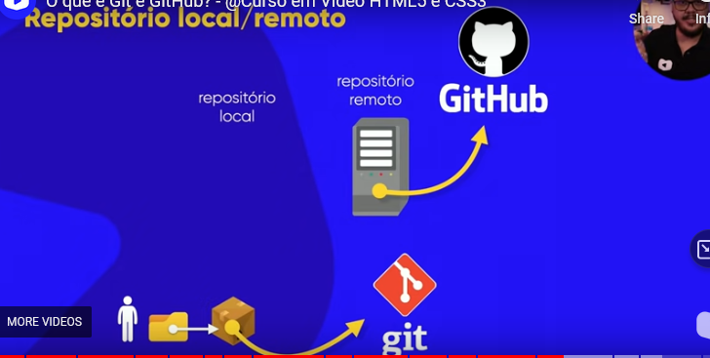

**LINK DO CURSO AVANÇADO DE GITHUB**

